※「ラーケーションの日」終了後２週間以内に提出
ラーケーションの日 報告書

年 組 番 氏名

１． 実際に学習・活動した場所（具体的に）

２． 学んだこと、考えたこと

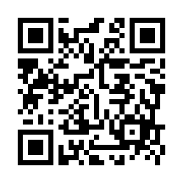
３． 実施報告をフォームに入力
右の２次元コードからフォームに必要事項を入力してください。
https://forms.gle/i5tpwRbEfFP9nBiYA
フォームに入力しました。（入力後✓）

※報告書は別紙にしても構いません。（写真や絵を載せてもよいです。）

※担任は報告書が提出されたら、確認後教務へ回付ください。 担任確認 教務

※生徒は報告書が返却されたら、「キャリア・パスポート」に入れてください。

